Produire son électricité avec une installation photovoltaïque
Questions abordées
Introduction 1
1. Quelle quantité d’électricité puis-je produire ? 2
2. De quelle quantité d’électricité ai-je besoin ? 2
2.1. Connaître la consommation des appareils électroménagers 2
2.2. Réduire sa consommation électrique 3
2.3. Faire un bilan énergétique 3
3. Quelle est la performance d’une installation ? 5
4. Comment interpréter les caractéristiques techniques d’un panneau photovoltaïque ? 6
5. Comment calculer la quantité d’électricité produite par les panneaux photovoltaïques ? 7
5.1. Nombre d’heures d’équivalent plein soleil 8
5.2. Irradiation solaire 8
6. Comment connecter les panneaux à mon installation ? 10
6.1. Installations standards 10
6.2. Installations alternatives 10
7. Comment optimiser la production électrique ? 11
7.1. Utiliser un régulateur MPPT 11
7.2. Modifier l’inclinaison en fonction du moment de l’année 12
7.3. Modifier l’orientation en fonction du moment de la journée 14
8. Comment stocker l’électricité ? 15
8.1. Batteries ouvertes 15
8.2. Batteries étanches 16
8.3. Avantages et inconvénient des deux types de batteries 16
8.4. Indication de charge et profondeur de décharge 17
9. Quel montage choisir pour mon installation électrique ? 17
9.1. Montage avec batterie, régulateur, inverseur, appareils 12V et 220V 17
9.2. Montage avec batterie, régulateur et appareils 12V 18
10. Comment calculer la section du câblage ? 18
11. Quelle installation pour quelle autonomie ? 20
11.1. Calcul de la puissance-crête nécessaire 20
11.2. Calcul des batteries nécessaires 21
12. Quel entretien mon installation nécessite-t-elle ? 22
12.1. Entretien des panneaux solaires 22
12.2. Entretien des batteries 22

Cédric et Isabelle FRANCOYS - DE BRABANDERE
www.ICway.be
février 2011

Ce document est mis à disposition selon le Contrat Attribution-NonCommercial-ShareAlike 3.0 Unported
disponible en ligne http://creativecommons.org/licenses/by-nc-sa/3.0/
ou par courrier postal à Creative Commons, 171 Second Street, Suite 300, San Francisco, California 94105, USA.

Introduction

A propos de notre démarche
Ayant le projet de réaliser une transition vers un mode de vie plus simple et davantage dépendant de notre propre travail que du système économique actuellement dominant en Occident, nous sommes régulièrement confrontés à de nombreuses situations et techniques avec lesquelles il nous faut nous familiariser.

Pour nous y aider, au fur et à mesure de l’avancement de notre collecte de renseignements, de notre compréhension de ceux-ci et de nos découvertes « sur le terrain », nous tâchons de rassembler et résumer ces informations de manière à rendre accessibles des notions et techniques parfois compliquées.

Par ailleurs, comme d’une part la communication et le partage d’informations nous semblent indispensables à une évolution responsable et que, d’autre part, nous souhaitons faciliter la tâche de ceux qui auraient une démarche semblable à la nôtre, nous avons décidé de partager ces documents en les mettant à disposition sur notre site internet et en les publiant sous licence open source Creative Commons by-nc-sa afin qu’ils puissent être librement diffusés.

Bien entendu, ces « fiches utiles » sont le fruit de nos conclusions et de nos choix : nous ne prétendons pas être exhaustifs ni à l'abri d'imprécisions ou d'inexactitudes et n’avons pas la prétention de substituer ces documents à des ouvrages spécialisés ou aux conseils de professionnels.

Quelle quantité d’électricité puis-je produire ?
Avant toute chose, il est intéressant de se faire une idée, même vague (pour le moment), de ce qui pourra être produit, sachant que la technologie photovoltaïque a ses limites.
La production photovoltaïque est directement liée :
- à la puissance de production maximale de l’installation (appelée « puissance-crête »), c’est-à-dire le nombre de panneaux et leur puissances respectives (le coût par panneau et la surface disponible pour l’installation sont donc à prendre en considération) ;
- au lieu de l’installation (latitude et longitude) et à sa durée d’ensoleillement annuelle (plus précisément à son « irradiation solaire » annuelle).

Pour donner un ordre d’idée, à l’heure actuelle (2011) une installation photovoltaïque de particulier produit rarement plus de 1500 kWh par an.

De quelle quantité d’électricité ai-je besoin ?
Afin de pouvoir dimensionner son installation, la première chose à savoir est la quantité d’électricité qui sera consommée et donc ce que devra pouvoir fournir l’installation photovoltaïque.

Pour ce faire, il faut dresser une liste des appareils qui seront utilisés en mentionnant leur quantité, leur puissance et leur durée quotidienne d’utilisation moyenne.

Connaître la consommation des appareils électroménagers
La consommation d’un appareil électrique (exprimée en wattheures) est directement proportionnelle à sa puissance (exprimée en watts).
A titre indicatif, voici les puissances d’appareils électroménagers classiques :

 | Type d'appareil | Puissance de l'appareil
Froid | Conditionnement d'air | 2600 à 4000 W
 | Frigo combiné (200 litres, label C) | 150 W
 | Frigo combiné (200 litres, label A+) | 80 W
Loisirs | TV tube cathodique 82cm en service | 80 à 160 W
 | TV tube cathodique 82cm en veille | 3 à 10 W
 | TV LCD 80cm en service | 100 à 150 W
 | TV LCD 80cm en veille | 0,4 à 6 W
 | TV plasma 94cm en service | 250 W
 | TV plasma 94cm en veille | 0,7 W
 | Ordinateur portable en service | 70 à 80 W
 | Ordinateur portable en veille | 3 W
Linge | Machine à laver classe AAA 5kg | 0,94 kWh/cycle
 | Machine à laver classe CCC 5kg | 1,35 kWh/cycle
 | Sèche linge classe B 6kg | 3,36 kWh/cycle
 | Sèche linge classe C 6kg | 3,85 kWh/cycle
Éclairage | Éclairage économique | 12 W
 | Ampoule à incandescence classique | 60 W
 | Lampe halogène 220V | 300 W
Cuisine | Cuisinière (taques classiques) | 8000 à 10000 W
 | Four classique | 2000 à 2500 W
 | Four micro-ondes | 1000 à 1500 W
 | Friteuse | 1500 à 2000 W
 | Cafetière | 500 à 1000 W
 | Hotte | 70 à 150 W
 | Lave-vaisselle AAA | 1,05 kWh/cycle
 | Lave-vaisselle BBB | 1,24 kWh/cycle
Eau chaude | Boiler 100 litres | 2000 à 2500 W
 | Boiler 5 litres | 2000 W
Chauffage | Appoint électrique | 1000 à 2000 W

Au vu des valeurs de ce tableau, on prend conscience qu’une consommation électrique de type « citadine classique » est peu accessible lorsqu’on ne peut ou ne veut compter que sur sa propre production électrique. A titre indicatif, une telle consommation pour un ménage de deux personnes est estimée à 2000 kWh par an.

En même temps que la réalisation d’une évaluation de ses besoins en électricité, il est donc également important d’étudier la question de la réduction de sa consommation électrique.

Réduire sa consommation électrique
Voici une liste non-exhaustive de moyens de réduire sa consommation électrique :
- Privilégier le mécano-ménager (appareils non-électriques) :
  - Salle de bain : rasoir, brosse à dent
  - Cuisine : presse agrumes, hachoir, moulin à viande
  - Nettoyage : vaisselle à la main, lavage du sol au balai et à la serpillère
- Privilégier une bonne isolation thermique et d’autres sources énergétiques pour le chauffage
- Si possible, en hiver, placer le frigo à l’extérieur
- N’utiliser un inverseur que pour les appareils qui le nécessitent (éviter de convertir un courant 12 ou 24V en 220V pour le reconvertir ensuite en 12V : perte énergétique de l’ordre de 25%)
- Utiliser des appareils à très basse consommation :
  - Éclairage LED (ampoules de 3W)
  - Frigo pour bateau ou camping-car (exemple : vitrifrigo 115 litres 40W)
  - Mini-ordinateur portable (exemple : netbook EeePC 40W)
  - Lave linge sans résistance chauffante, alimenté en eau chaude par panneau solaire thermique (réduction de 80% de l’électricité consommée par cycle)
- Après utilisation, éteindre complètement les appareils (ne pas les laisser en mode veille).

Faire un bilan énergétique
Une fois les appareils utilisés identifiés et leurs puissances connues, il est possible de réaliser un bilan énergétique complet. Celui-ci reprend le nombre d’heures (ou de fraction d’heure) d’utilisation quotidienne de chaque appareil. On obtient alors la consommation totale quotidienne et annuelle de son installation.

Exemple de bilan énergétique d’une installation basse consommation (en 12V) :
Consommateurs | Qté | Puissance  par appareil |  | Heures d’utilisation | Consommation |  | Part dans la  consommation
 |  | Watts | Ampères | sur 24h | Wh | Ah | %
Éclairage (LED) |  |  |  |  |  |  | 22,08%
Cuisine | 2 | 6,00 | 0,50 | 3,00 | 36,00 | 3,00 | 4,65%
Salon | 2 | 6,00 | 0,50 | 4,00 | 48,00 | 4,00 | 6,20%
Salle-à-manger | 2 | 6,00 | 0,50 | 2,00 | 24,00 | 2,00 | 3,10%
Chambre | 2 | 6,00 | 0,50 | 1,00 | 12,00 | 1,00 | 1,55%
Lampe sur prise mur | 2 | 6,00 | 0,50 | 3,00 | 36,00 | 3,00 | 4,65%
SDB | 2 | 6,00 | 0,50 | 1,00 | 12,00 | 1,00 | 1,55%
WC | 1 | 6,00 | 0,50 | 0,50 | 3,00 | 0,25 | 0,39%
Confort / Equipement |  |  |  |  |  |  | 77,92%
PC travail | 2 | 39,60 | 3,30 | 2,50 | 198,00 | 16,50 | 25,57%
Salon : PC video | 1 | 39,60 | 3,30 | 2,00 | 79,20 | 6,60 | 10,23%
Epilateur électrique | 1 | 4,80 | 0,40 | 0,07 | 0,34 | 0,03 | 0,04%
Réfrigérateur | 1 | 35,00 | 2,92 | 8,00 | 280,00 | 23,33 | 36,15%
Compteurs (A/V) | 1 | 0,12 | 0,01 | 24,00 | 2,88 | 0,24 | 0,37%
HiFi  (lecteur USB + baffles) | 1 | 42,00 | 3,50 | 1,00 | 42,00 | 3,50 | 5,42%
Chargeur tel. Portable | 1 | 7,20 | 0,60 | 0,14 | 1,03 | 0,09 | 0,13%
Conso. totale / 24h |  |  |  |  | 774,45 | 64,54 | 100,00%
Conso. totale / an |  |  |  |  | 282.868,38 | 23.556,23

Explications :
1) Un wattheure (Wh) est l’énergie consommée pour alimenter un appareil électrique d’une puissance de 1 W durant 1 heure.

Exemple : L’énergie consommée par un ordinateur de 40W allumé pendant 2 heures est de 80Wh.

2) Un courant électrique est caractérisé par la relation suivante : P = U * I
La puissance (en watts) correspond à la tension (en volts) multipliée par l’intensité (en ampères).

Exemple : Au sein d’une installation en 220V, l’intensité du courant électrique passant par un appareil d’une puissance de 150W est de 0,68A (150/220).

Quelle est la performance d’une installation ?
Pour évaluer la puissance d’une installation solaire photovoltaïque, on parle de « puissance-crête ». Il s’agit de la puissance maximale que peut produire l’installation dans des conditions optimales (inclinaison correspondant à la latitude, température de 25°C et éclairement de 1000W/m²).
La puissance-crête est exprimée en watts-crête (Wc) ou watts-peak en Anglais (Wp).

Chaque panneau dispose de caractéristiques propres, renseignées par le fabricant.
La puissance-crête d’une installation équivaut à la somme des puissances-crêtes des panneaux.

Si on ne connaît pas la puissance-crête d’un panneau (panneau de seconde-main), on peut néanmoins en avoir une idée en fonction de sa surface et de son type, reconnaissable à l’aspect de ses cellules :

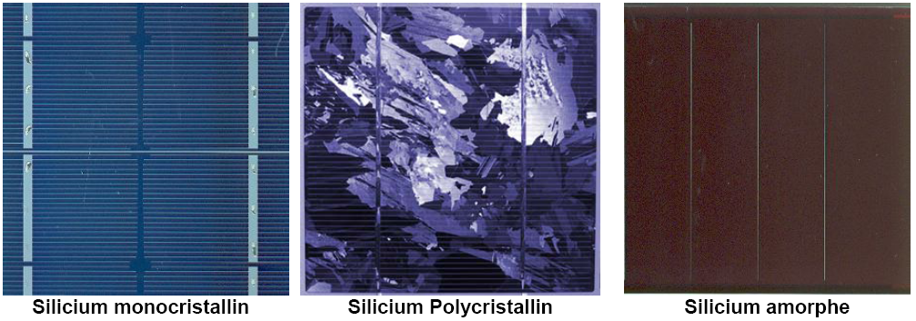

A titre indicatif, voici les rendements des différentes technologies de cellules photovoltaïques :
- Silicium monocristallin (mono c-Si) : 14 à 17%
- Silicium polycristallin (multi c-Si) : 12 à 15%
- Silicium amorphe (a-Si) : 6 à 8%
Note : La technologie photovoltaïque étant encore en évolution, acquérir un modèle récent permet d’espérer un gain de rendement de quelques dixièmes de pourcents, voire de quelques pourcents.

Explications :
Le rendement est le rapport entre la puissance électrique fournie par le panneau photovoltaïque et la puissance de l’énergie reçue par celui-ci (rayonnement solaire).

Comme le rendement est défini pour un éclairement de 1000 W/m², le calcul à réaliser est :
P_{c} = R * 1000 * S

P_{c} est la puissance-crête, exprimée en Wc (watts-crête)
R est le rendement en pourcents
1000 W/m² est l’éclairement énergétique de référence pour établir le rendement
S est la surface de l’installation exprimée en m²

Exemples :
1) Une installation composée d’un panneau en silicium polycristallin (rendement minimum de 12%) de 1,6 m² aura une puissance-crête d’au moins 190 Wc (0,12 * 1000 * 1,6).

2) Une installation composée de trois panneaux en silicium monocristallin (rendement minimum de 14%) totalisant une surface de 2 m² aura une puissance-crête d’au moins 280 Wc (0,14 * 1000 * 2).

Comment interpréter les caractéristiques techniques d’un panneau photovoltaïque ?
Les fabricants mettent généralement à disposition des fiches reprenant les caractéristiques techniques de leurs différents panneaux. Pour bien choisir (i.e. en fonction des besoins estimés pour son installation) il est donc fondamental de comprendre ces données techniques.

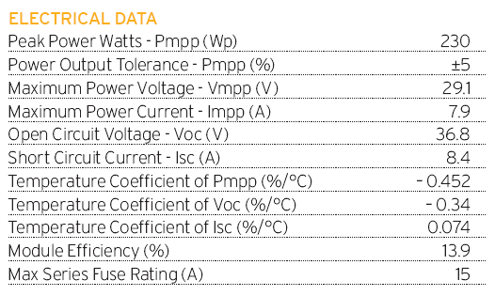
Fig. 1. Exemple de caractéristiques techniques d’un panneau photovoltaïque.

Peak Power : la puissance nominale ou la puissance-crête est la puissance maximale délivrée par le panneau, exprimée en Wc ou Wp.
Power Output Tolerance : la tolérance de puissance est la variation possible, exprimée en pourcents, entre la puissance-crête théorique et effective du panneau (dans le cas d’un panneau de 230 Wc, une variation de 5% signifie que la puissance-crête effective se situe entre 218,5 Wc et 241,5 Wc).
Maximum Power Voltage - Vmpp : la tension de service est la différence de potentiel maximale que peut fournir le panneau, exprimée en volts.
Maximum Power Current - Impp : le courant de service est l’intensité de courant maximale que peut fournir le panneau, exprimé en ampères.
Note : Les deux données précédentes déterminent la puissance maximale (puissance-crête) fournie par le panneau : Wp = Vmpp * Impp
Open Circuit Voltage - Voc : la tension en circuit ouvert est la différence de potentiel maximale du panneau en circuit ouvert, c’est-à-dire lorsque le panneau n’est relié à aucune résistance ou aucun élément électrique (donc où aucun courant ne passe), exprimée en volts.
Short Circuit Current - Isc : le courant de court-circuit est l’intensité maximale du courant du panneau en court-circuit, c’est-à-dire lorsque les deux bornes du panneau sont reliées l’une à l’autre sans résistance sur le circuit, exprimée en ampères.
Note : Les deux indications précédentes servent exclusivement à vérifier le bon fonctionnement du panneau hors installation.
Temperature Coefficient of Pmpp : le coefficient de température sur la puissance est la variation de la puissance-crête du panneau en fonction de la température, exprimée en pourcents par degré Celsius (À une température ambiante de 30°C, un panneau de 230Wc présentant un coefficient de variation de -0,45 aura une puissance-crête effective de 224Wc).
Temperature Coefficient of Voc : le coefficient de température sur la tension est la variation de la tension du panneau en circuit ouvert en fonction de la température, exprimée en pourcents par degré Celsius.
Temperature Coefficient of Isc : le coefficient de la température sur l’intensité la variation de l’intensité du panneau en court-circuit en fonction de la température, exprimée en pourcents par degré Celsius.
Note : les données techniques sont fournies pour des conditions STC (standard test conditions), à savoir :
- un spectre AM1.5 (Air Mass en Anglais : masse d’air traversée par des rayons à 45° par rapport à l’horizontale) ;
- un éclairement de 1000 W/m² ;
- une température de 25°C.
Module efficiency : le rendement du panneau est le rapport entre la puissance électrique qu’il fournit et la puissance du rayonnement solaire qu’il reçoit, exprimé en pourcents.
NOCT : « Nominal Operating Cell Temperature », la température normale des cellules photovoltaïques en fonctionnement (toujours sous les conditions STC).
Maximum system voltage : tension de système maximale supportée par le panneau (donnée cruciale lorsqu’on branche des panneaux en série), exprimée en volts (Si la tension maximale est de 1000V pour un panneau dont la Vmpp est de 29,1 V, cela signifie qu’on ne doit pas mettre en série plus de 33 panneaux).
Max series fuse rating : le calibre du fusible de protection est l’intensité maximale du courant électrique qui peut circuler dans le panneau, exprimée en ampères.

Comment calculer la quantité d’électricité produite par les panneaux photovoltaïques ?
Pour déterminer la quantité d’électricité produite quotidiennement et annuellement, il faut, en plus de la puissance-crête de l’installation, soit connaître le nombre d’heures quotidien d’équivalent plein soleil du lieu d’installation, soit connaître son irradiation annuelle.

Les méthodes d’estimation présentées ici sont généralistes. Dans les faits, il convient en outre de tenir compte de facteurs propres aux particularités du lieu de l’installation :
- l’orientation et l’inclinaison exactes des panneaux ;
- le relief avoisinant (en montagne ou dans une vallée, le nombre d’heures d’ensoleillement est réduit) ;
- l’albédo du sol (c’est-à-dire du niveau de réflexion de l’environnement) ;
- les éventuels « obstacles » qui feraient de l’ombre aux panneaux durant une partie de la journée.

Nombre d’heures d’équivalent plein soleil
Le nombre d’heures d’équivalent plein soleil correspond, pour un lieu donné, à la puissance électrique produite par une installation divisée par sa puissance-crête (à ne pas confondre avec le nombre d’heures durant lesquelles le soleil a brillé).
En d’autres termes, si, pour un lieu donné, on constate une moyenne de 1000W produits par jour pour une installation de 250Wc, le nombre d’heures d’équivalent plein soleil quotidien est de 4 heures.

Le calcul à réaliser pour déterminer la quantité d’électricité produite annuellement est :

E = NHEPS * P_{c} * 365,25

E est la production électrique de l’installation en kWh
NHEPS est le nombre d’heures d’équivalent plein soleil du lieu d’installation
Pc est la puissance-crête de l’installation en kWc
365,25 est la moyenne du nombre de jours dans une année

Le nombre d’heures d’équivalent plein soleil pour un lieu est souvent annoncé par les installateurs, les associations de promotion d’énergies vertes ou les agences environnementales officielles. Il peut également être déterminé sur base d’une carte.

Irradiation solaire
Lorsqu’on évoque l’énergie qui peut être convertie en électricité par les panneaux photovoltaïques, on ne parle pas d’ensoleillement mais d’« irradiation solaire ». Pour connaître l’irradiation du lieu d’installation, on peut :
- Se baser sur une carte : le site de la DG du Joint Research Center de la Commission Européenne met à disposition une carte de l’Europe indiquant, pour chaque lieu, l’irradiation annuelle absorbée.
- Utiliser un logiciel : le même site de la Communauté Européenne propose un logiciel en ligne (PVGIS) permettant de réaliser une estimation assez précise de la quantité d’électricité produite par une installation (en kWh/kWc/an) en Europe et en Afrique.

En moyenne, une installation photovoltaïque typique (cellules en silicium cristallin) présentant une orientation fixe (plein sud dans l’hémisphère Nord) et une inclinaison correspondant à la latitude du lieu offre un taux de performance de l’ordre de 75% par rapport à l’irradiation annuelle.
Le calcul à réaliser pour déterminer la quantité d’électricité produite annuellement est :

E = H * 0,75 * P_{c}

E est la production électrique de l’installation en kWh
H est l‘irradiation totale annuelle en kWh/m²
0,75 est la performance moyenne d’une installation par rapport à l’irradiation
P_{c} est la puissance crête de l’installation en kWc

Note : On constate que le nombre d’heures d’équivalent plein soleil d’un lieu est calculé sur base de son irradiation solaire annuelle (irradiation annuelle * 0,75 / 365,25).

En pratique, il faut être prudent car si, en moyenne, la production électrique correspond aux besoins, il est néanmoins possible que celle-ci soit insuffisante durant certains mois de l’année.
Il est donc recommandé soit de prévoir une marge d’erreur supplémentaire, soit d’avoir recours à un abaque précisant l’irradiance mensuelle pour le lieu d’installation.

A titre indicatif, voici les données fournies par le logiciel PVGIS de la commission européenne pour une installation de 200 Wc en Andalousie (Espagne) :

Puissance nominale : 0.2 kW (crystalline silicon)
Pertes combines : 25.9%
Positionnement fixe : inclination=37°, orientation=0°
Mois | E_{d} | E_{m} | H_{d} | H_{m}
Jan | 0.65 | 20.0 | 4.12 | 128
Fev | 0.72 | 20.0 | 4.63 | 130
Mar | 0.84 | 26.0 | 5.57 | 173
Avr | 0.83 | 24.9 | 5.57 | 167
Mai | 0.90 | 27.8 | 6.14 | 190
Juin | 0.90 | 26.9 | 6.29 | 189
Juil | 0.92 | 28.4 | 6.50 | 201
Aou | 0.89 | 27.6 | 6.29 | 195
Sep | 0.85 | 25.4 | 5.85 | 176
Oct | 0.77 | 23.9 | 5.20 | 161
Nov | 0.59 | 17.8 | 3.87 | 116
Dec | 0.56 | 17.4 | 3.59 | 111
Moy. annuelle | 0.784 | 23.8 | 5.31 | 161
Total annuel | 286 |  | 1940

E_{d}: Moyenne journalière de la production électrique de l’installation (kWh)
E_{m}: Moyenne mensuelle de la production électrique de l’installation (kWh)
H_{d}: Moyenne journalière de l’irradiation globale par mètre carré reçue par les modules de l’installation (kWh/m²)
H_{m}: Moyenne mensuelle de l’irradiation globale par mètre carré reçue par les modules de l’installation (kWh/m²)

Dans le bilan énergétique présenté comme exemple au chapitre Comment réduire sa consommation électrique ?, la consommation mensuelle est de 23,23 kWh (774,45 Wh * 30 jours) et la consommation annuelle est de 283 kWh. Sur base des données du tableau ci-dessus, on constate que la production totale annuelle est supérieure à la consommation annuelle, mais que la production des mois de novembre, décembre, janvier et février est inférieure à la consommation mensuelle.
Dans ce cas de figure, ce problème est réglé par le fait que, durant les mois d’hiver, le réfrigérateur (qui représente plus de 36% de la consommation) est débranché et les aliments frais sont conservés à l’extérieur.

Comment connecter les panneaux à mon installation ?
Les panneaux ne peuvent pas être directement raccordés à la charge (batterie) car la tension délivrée n’est pas toujours compatible. A titre indicatif, alimenter une batterie 12V avec une tension supérieure à 15V a pour effet de rapidement faire bouillir l’acide contenu dans la batterie, de générer de forts échappements de gaz inflammables (hydrogène), et peut représenter un risque d’explosion.

Installations standards
Voici les caractéristiques des installations standards :
 | Système en 12 Volts | Système en 24 Volts
Nombre de cellules du panneau solaire | 36 cellules | 72 cellules
Tension en circuit ouvert (V_{oc}) | entre 20 et 28 volts | entre 40 et 55 volts
Tension en puissance maximale (V_{mpp}) | entre 15 et 18 Volts | entre 30 et 36 Volts
Tension de charge de la batterie | entre 13,5V et 14,4V | entre 27V et 28,8V

Sur ce tableau, on voit clairement que les tensions maximales des panneaux solaires peuvent être fortement supérieures aux tensions de charge des batteries.

Aussi, pour assurer à tout moment la compatibilité entre la tension de charge et celle des panneaux solaires, il est nécessaire d’utiliser un « régulateur ».

Un régulateur est un appareil électrique ayant trois fonctions principales :
- protéger la batterie contre les surtensions en recharge ;
- empêcher les décharges profondes ;
- respecter les cycles de recharge.

Installations alternatives
Dans certains cas, on peut disposer d’un système 12 Volts et d’un panneau de 72 cellules ou encore d’un panneau avec un nombre de cellules différent de 36 ou 72 (ex. : 60 cellules).
On peut également souhaiter placer des panneaux solaires en séries afin d’obtenir une tension en sortie plus importante (ce qui permet de diminuer les pertes liées à l’effet Joule).

Dans ces situations, une solution (parfois la seule) consiste en l’utilisation d’un régulateur MPPT.

Les régulateurs MPPT, outre leur fonction d’optimisation, offrent des plages de fonctionnement bien plus larges que celles des régulateurs conventionnels. En d’autres termes, la tension solaire (panneaux photovoltaïques) peut grandement différer de celle de la charge (batteries), ce qui permet d’apporter une solution aux cas de figure évoqués ci-dessus. Bien entendu, la technologie impliquée étant plus conséquente, leur prix est généralement plus élevé que celui des régulateurs conventionnels.

Comment optimiser la production électrique ?

Utiliser un régulateur MPPT

Comme dit précédemment, l’utilisation d’un régulateur permet de protéger la batterie à la fois contre les surtensions en recharge et contre les décharges profondes, tout en respectant les cycles de recharge.
Un régulateur MPPT (de l’anglais « Maximum Power Point Tracking », c’est-à-dire recherche du point de puissance maximale) permettra en outre d’utiliser davantage d’énergie produite en trouvant, à tout moment (l’ensoleillement variant en permanence), le couple intensité (Ampères) - tension (Volts) offrant la meilleure puissance (Watts).
Concrètement, ceci est réalisé par le biais d’un algorithme et d’un dispositif convertissant une tension élevée en une tension plus basse d’intensité plus forte (là où les régulateurs classiques stoppent la recharge pour protéger la batterie ou convertissent la tension mais sans changer l’intensité). L’utilisation d’un régulateur MPPT permet en moyenne de profiter de 15% à 20% d’énergie supplémentaire par rapport à un régulateur classique.
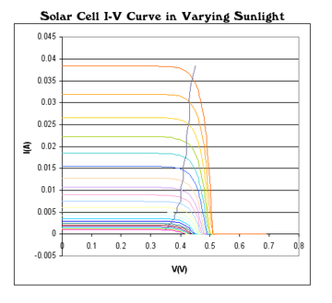
Fig. 2. Courbe caractéristique d’une cellule photovoltaïque.

Modifier l’inclinaison en fonction du moment de l’année
La terre tourne autour du soleil et sur elle-même. Mais comme son axe de rotation n’est pas perpendiculaire à son plan de révolution autour du soleil (écart de 23,45°), l’angle entre le sol et le rayonnement solaire (la « déclinaison ») varie en fonction des saisons.
23 septembre, Dec = 0°
22 décembre, Dec = -23,45°
22 juin, Dec = 23,45°
21 mars, Dec = 0°
23,45°
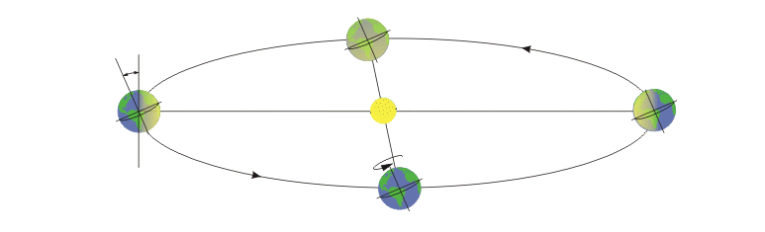

Fig. 3. Révolution de la Terre autour du soleil durant une année.

Etant donné qu’il faut que les panneaux soient perpendiculaires au rayonnement solaire, l’angle d’inclinaison idéal des panneaux varie en fonction du jour de l’année.

Note : Comme le montre le schéma ci-dessus, lors des équinoxes d’automne et de printemps (respectivement les 21 septembre et 21 mars) l’angle idéal correspond à la latitude du lieu d’installation (déclinaison de 0°).

Explications :
La latitude est l’écart angulaire, exprimé en degrés (de 0° à 90°), entre un lieu et l’Équateur (0° à l’Équateur et 90° aux pôles).

La longitude est l’écart angulaire, mesuré en degrés (de 0° à 180° Est-Ouest), entre un lieu et le méridien de Greenwich (0° le long du méridien de Greenwich et 2,35° Est à Paris).

Pour faire en sorte que les panneaux soient perpendiculaires au rayonnement solaire, il faut que leur inclinaison corresponde à la latitude du lieu d’installation corrigé de la déclinaison du moment de l’année (dans l’hémisphère Nord, les panneaux doivent être plus inclinés en été et moins inclinés en hiver).

Méridien de Greenwich

Latitude
Longitude
Équateur

Fig. 4. Latitude et longitude sur le globe terrestre.

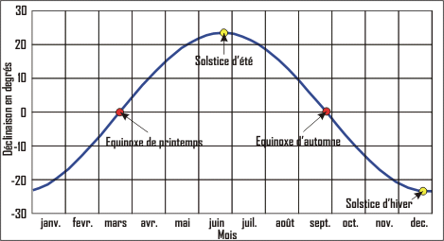
Fig. 5. Déclinaison solaire au cours d’une année.

En Europe, la déclinaison varie d’environ 50° au cours de l’année. Modifier l’inclinaison de ses panneaux, si cela est possible, constitue donc un gain non négligeable de production électrique (environ 25% si l’inclinaison est optimale tous les jours).

L'inclinaison optimale des panneaux solaires se calcule avec la formule suivante :

(latitude du lieu) - arcsin( sin(23,45°) * sin( N *0,985 ) )

23,45° est l’angle entre l’axe de rotation de la Terre sur elle-même et le plan de rotation autour du soleil ;
N est le nombre de jours entre l’équinoxe de printemps (21 mars de chaque année) et le jour considéré, de signe négatif vers la saison froide ;
0 ,985 est la vitesse angulaire de rotation de la Terre autour du soleil : un an par tour complet =360°/365,25j.

Modifier l’orientation en fonction du moment de la journée
Même si un panneau est orienté plein sud (dans l’hémisphère Nord), cette orientation n’est optimale que durant une partie du temps à cause du mouvement apparent du soleil au cours de la journée.

Une solution consiste à utiliser un système de suivi de la course du soleil (à l’image des tournesols). Ce type de suivi permanent de la course du soleil (« tracking » en Anglais) améliore le taux de performance de ±25% sur 1 axe (horizontal) et de ±30% sur les 2 axes (horizontal et vertical).

Toutefois, les calculs montrent que la technique du "double positionnement" (dans l’hémisphère Nord : orientation Sud-Est le matin, Sud-Ouest l’après-midi) permet d’obtenir une amélioration du taux de performance de 10 à 15% tout en étant techniquement beaucoup moins complexe à mettre en œuvre qu’un suivi permanent de la course du soleil.

En conclusion, si cela est possible, un bon compromis consiste à avoir un système à inclinaison variable (par exemple à modifier lors des équinoxes et solstices) et, éventuellement, à double orientation (à modifier le midi et le soir).

Exemples avec 3 inclinaisons au cours de l’année :
- Pour une latitude de 48°
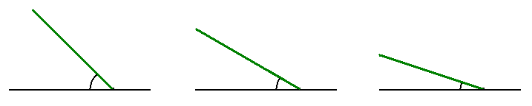
70°
48°
24°
21 décembre 21 mars 21 juin
21 septembre
- Pour une latitude de 37°
60°
37°
13°
21 décembre 21 mars 21 juin
21 septembre

Comment stocker l’électricité ?
Même s’il existe d’autres méthodes pour stocker l’électricité (pompage d’eau & turbinage, compression d’air & turbinage, …), le plus accessible pour le particulier reste l’emploi de batteries électriques.

A l’heure actuelle, les batteries utilisées dérivent de l’accumulateur au plomb (inventé en 1859) et sont généralement composées d’éléments en plomb (électrodes) plongés dans de l’acide sulfurique (électrolyte).

Une batterie se caractérise par sa tension exprimée en volts (V) et sa capacité de stockage exprimée en ampèreheures (Ah).
Les points communs à toutes les batteries sont les suivants :
- Le rendement d’une batterie (électricité récupérable par rapport à l’électricité emmagasinée) baisse au fil des années. Pour les calculs on utilise un facteur fixé à 0,7 ;
- Le nombre de cycles (décharge-recharge) et donc la durée de vie d’une batterie dépend de la profondeur de décharge (moins on décharge une batterie, plus le nombre de cycles sera élevé);
- La durée de vie d’une batterie est liée à sa vitesse de décharge (il est recommandé de ne pas en « tirer » une tension supérieure à 10% de sa capacité, exemple : 10A pour une batterie de 100Ah)

On distingue les batteries de démarrage (pour voitures) et les batteries stationnaires (utilisées pour la traction de véhicules électriques et pour les applications autonomes de type UPS ou les installations domestiques). Parmi les batteries stationnaires, il existe deux grandes familles : les batteries ouvertes et les batteries étanches.

Batteries ouvertes
- Batteries à plaque plane (grille)
Durée de vie :
  - 400 cycles à 80% de décharge ;
  - 700 cycles à 50% de décharge ;
  - 1800 cycles à 20% de décharge
Capacité : de 50 à 250Ah

- Batterie à plaque tubulaire
Durée de vie :
  - 1200 cycles à 80% de décharge ;
  - 1800 cycles à 50% de décharge ;
  - 4000 cycles à 20% de décharge
Capacité : de 70 à 4600Ah

Batteries étanches
Les batteries étanches sont également appelées VRLA (de l’anglais : « Valve Regulated Lead Acid batteries »).
- Batterie au gel (à électrolyte gélifié)
Durée de vie :
  - 1600 cycles à 80% décharge ;
  - 3300 cycles à 50% décharge
Capacité : de 240 à 3500Ah

- Batterie AGM (Absorbent Glass Mat)
Durée de vie :
  - 500 cycles à 80% décharge ;
  - 800 cycles à 50% décharge
Capacité : de 1.3 à 470Ah
Explications :
Une batterie ouverte à plaque plane de 12V et de 250Ah régulièrement déchargée à 80% aura une durée de vie d’environ 400 cycles. Ce qui correspond à 250* 0,8 * 400 = 80000Ah soit 960 kWh.
Avec notre exemple d’une consommation annuelle de 283 kWh, cela représente une durée approximative de 3 ans. En limitant la profondeur de décharge à 20%, il faudrait 4 fois plus de batteries mais leur durée de vie passerait à 15 ans. Dans ce second cas la solution se révèle financièrement plus intéressante sur la durée mais l’investissement initial est plus conséquent.

Avantages et inconvénient des deux types de batteries
Type de batterie | Avantages | Inconvénients
Batteries ouvertes | - Possibilité de réaliser un appoint d'eau après une surcharge  - Inertie thermique plus élevée que celle des batteries étanches  - Facilité de diagnostic de panne  - Maintenance prédictive facilitée par l'examen des composants et la mesure de densité de l'électrolyte | - Nécessité de réaliser un appoint d'eau périodique (espacement en année)  - Précautions de manutention spécifiques (acide sulfurique)  - Nécessité d'un local ventilé (dégagement d'hydrogène 20 fois supérieur aux batteries étanches)  - Auto-décharge importante lorsque non-utilisé
Batteries étanches | - Facilement transportable, bonne résistance aux chocs et aux vibrations  - Faible auto-décharge  - Permet une utilisation en charge et décharge rapide  - Peu d'entretien  - Pas de risque de gel  - Peu de risque de dégagement d'hydrogène (donc d'explosion)  - Pas de risque de fuite d'acide  - Moins d'espace au sol | - Nécessité une régulation précise de la charge  - Sensible aux fortes températures  - Perte rapide d'électrolyte sous climat chaud  - Diagnostic de pannes plus difficiles que sur les batteries ouvertes

Indication de charge et profondeur de décharge
Une batterie classique est composée de 6 accumulateurs au plomb dont la tension oscille entre 1,8V (déchargé) et 2,1V (chargé), donc:
- une batterie est considérée complètement chargée lorsque sa tension est supérieure ou égale à 12,6V
- une batterie est considérée déchargée lorsque sa tension est inférieure à 11,5V (accumulateurs à 1,9V)
- une batterie est complètement déchargée à 10,5V (accumulateurs à 1,75V)

On peut ainsi déduire que :
- une profondeur de décharge de 20% correspond à une tension de 12,2V
- une profondeur de décharge de 50% correspond à une tension de 11,5V
- une profondeur de décharge de 80% correspond à une tension de 10,9V

Quel montage choisir pour mon installation électrique ?

Montage avec batterie, régulateur, inverseur, appareils 12V et 220V
Si l’on souhaite utiliser des appareils électroménagers classiques tout en minimisant sa consommation pour l’éclairage, une configuration mixte est appropriée.
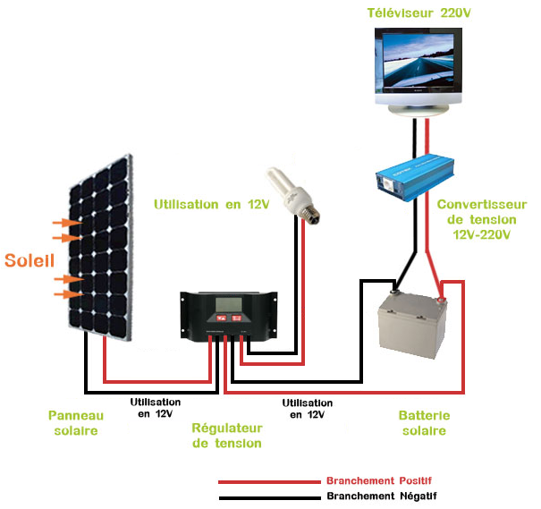

Note : Il est important de placer un fusible (selon l’intensité maximale prévue) sur le câble qui relie la borne positive de la batterie à l’inverseur (le plus proche possible de la batterie), pour protéger l’inverseur et le câblage en cas de branchement d’un trop grand nombre d’appareils (ou d’un appareil trop gourmand).

Montage avec batterie, régulateur et appareils 12V
Si l’installation est prévue en conséquence, il est possible de n’utiliser que du 12V.
Ceci permet d’économiser à la fois entre 5 et 15% d’énergie (le rendement d’un inverseur se situe entre 85% et 95%) et le coût financier de l’investissement que représente un inverseur (de 500 à plusieurs milliers d’euros, en fonction de la puissance de sortie).

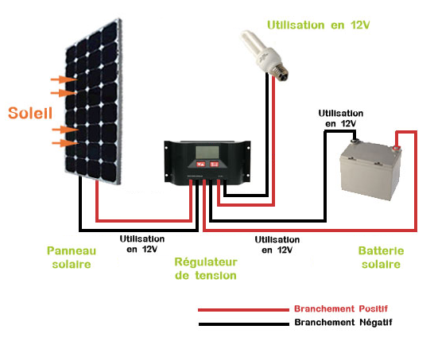

Note : L’intensité sur les circuits sera limitée à l’intensité maximale du régulateur (par exemple 15A). De plus, il est important de veiller, pour chaque circuit, à utiliser un câblage de section suffisante (fonction de la longueur et de l’intensité). Des fusibles sont généralement recommandés pour protéger le panneau solaire et la batterie.

Comment calculer la section du câblage ?
Plus l’intensité est élevée, plus la puissance dégagée sous forme de chaleur par le passage du courant électrique dans un câble sera importante. Le câblage étant en cuivre, une température trop élevée risquerait de faire fondre celui-ci, voire de déclencher un début d’incendie. Dans le cadre d‘une installation électrique très basse tension (12V ou 24V) l’intensité du courant est plus forte (qu’en 110V, 220V ou 230V), il est donc important de veiller à mettre en place un câblage adapté.

Explications :
Un courant électrique est caractérisé par la relation suivante : P = U * I
La puissance (en watts) correspond à la tension (en volts) multipliée par l’intensité (en ampères).

La Loi d’Ohm donne également la relation : U = R * I
La tension (en volts) correspond à la résistance (en ohms) multipliée par l’intensité (en ampères).

L’« effet Joule », qui est l’augmentation de l’énergie interne du conducteur, se calcule : P = R * I²
La puissance dissipée correspond à la résistance du conducteur multipliée par le carré de l’intensité.

La résistance d’un conducteur se calcule selon la relation : R = ρ * l/s
La résistance (en ohms) correspond à la résistivité du conducteur (en ohm-mètre) multipliée par la longueur du conducteur (en mètres) divisée par la section du conducteur (en mètres carrés).

On déduit donc que, pour réduire l’énergie interne du conducteur (et donc sa température), il faut diminuer sa résistance (car P est directement proportionnel à R) en augmentant sa section (car R est inversement proportionnel à s).

Pour dimensionner un câble on renseigne souvent une estimation de 1mm² par mètre. De plus, il est possible de trouver de nombreux abaques, comme celui présenté ci-dessous, renseignant la section adéquate pour une longueur et une intensité données.

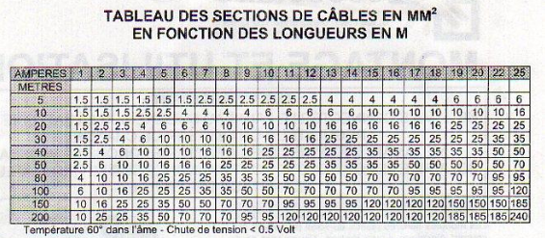

Toutefois, il est intéressant de comprendre comment ces données sont obtenues.

La condition à respecter par rapport à la déperdition d’énergie est :

Résistivité du cuivre en Ωm * Longueur totale en m * Intensité en A
L < ≤ Déperdition max en %
Section en m² * Tension en V

La résistivité du cuivre à utiliser est 21.10⁻⁹ Ωm (au lieu de 17.10⁻⁹ Ωm), afin de simuler un environnement à température élevée et de disposer ainsi d'une marge de sécurité supplémentaire;

La distance est le nombre de mètres qui sépare l'appareil électrique des batteries. Dans les calculs, cette valeur est multipliée par 2 (pour tenir compte de la longueur aller ET de la longueur retour) ;

La section minimale est déterminée en limitant les déperditions de la puissance transportée dans le câble (qui se traduit par une variation de tension) à 5%.

Puisque la section idéale doit se rapporter à une section existante (qui peut se trouver dans le commerce), la section ad-hoc est déterminée par essais-erreurs : chacune des sections standards est testée, de la plus petite à la plus grande. C'est la première section qui implique une perte inférieure ou égale à la perte maximum admise qui est sélectionnée.
Algorithme :
- calculer la résistance pour une section de 1.5 mm²
- calculer la perte correspondante (en %)
- comparer cette perte avec la perte MAX admise (5%)
- si perte <= perte MAX alors on a trouvé la section minimale, sinon passer à la section suivante (2 mm², 2.5 mm², 4 mm², 6 mm², 10 mm², 16 mm², …)

Quelle installation pour quelle autonomie ?
La puissance des panneaux et la capacité des batteries ont un impact direct sur la durée d’autonomie.

Note : Il faut garder une cohérence entre la puissance des panneaux et la capacité des batteries : il ne sert à rien (et est onéreux) de produire plus que ce qu’on utilise. En d’autres termes, la production électrique journalière ne doit pas excéder la somme de la capacité de stockage et de la consommation journalière.

Calcul de la puissance-crête nécessaire
La puissance-crête se déduit de l’irradiation annuelle et de la quantité d’électricité à produire annuellement. Le calcul est l’inverse de celui pour déterminer la quantité d’électricité produite (présenté au point 4).

Le calcul à réaliser pour déterminer la puissance-crête d’une installation est :

P_{c} = E / (H * 0,75)

P_{c} est la puissance crête de l’installation en kWc
E est la quantité d’énergie électrique nécessaire pour couvrir les besoins annuels en kWh
H est l‘irradiation totale annuelle en kWh/m²
0,75 est la performance moyenne d’une installation par rapport à l’irradiation

Exemple :
En reprenant les données de l’exemple présenté au point 2, on peut calculer la puissance-crête requise pour l’installation photovoltaïque :
283 / 1940 * 0,75 = 0,195 kWc

Un panneau de 200Wc pourra donc répondre aux besoins électriques de cette installation.

Enfin, il faut également veiller à ce que la production quotidienne en cas d’ensoleillement soit toujours supérieure à la consommation quotidienne (faute de quoi la batterie n’est pas rechargée).
Pour ce faire, il est intéressant de réaliser un tableau montrant le nombre de jours nécessaires pour recharger les batteries.

Selon notre exemple, voici ce que donne un tel tableau :

 | Production  en Ah | Consommation  en Ah | Différence | Jours de recharge
Janvier | 53,95 | 42,1 | 11,85 | 3,6
Février | 59,76 | 42,1 | 17,66 | 2,4
Mars | 69,72 | 42,1 | 27,62 | 1,5
Avril | 68,89 | 42,1 | 26,79 | 1,6
Mai | 74,7 | 65,44 | 9,26 | 7,1
Juin | 74,7 | 65,44 | 9,26 | 7,1
Juillet | 76,36 | 65,44 | 10,92 | 6,0
Aout | 73,87 | 65,44 | 8,43 | 7,8
Septembre | 70,55 | 65,44 | 5,11 | 12,8
Octobre | 63,91 | 42,1 | 21,81 | 1,9
Novembre | 48,97 | 42,1 | 6,87 | 6,1
Décembre | 46,48 | 42,1 | 4,38 | 9,6

Ce tableau permet de constater que, dans cet exemple, lorsqu’en septembre il y a un jour complet sans soleil il faut 12 jours pour recharger entièrement ce qui a été consommé sur la batterie (ce qui est une valeur fort élevée même si le mois de septembre est le troisième mois le plus ensoleillé).

Calcul des batteries nécessaires
Comme il est possible qu’il n’y ait pas production électrique durant plusieurs jours (en cas de mauvais temps), il faut commencer par fixer le nombre de jours d’autonomie dont on souhaite disposer (cela signifie que si le soleil est absent durant un plus grand nombre de jours, on se retrouve sans électricité). Il s’agit donc ici de faire un compromis entre confort et budget.

Le calcul à réaliser pour déterminer la capacité des batteries d’une installation est :

C_{bat} = E_{j} * N_{j} / (0,7 * D)

C_{bat} est la capacité que doit avoir le parc à batteries en kWh
E_{j} est la quantité d’énergie électrique nécessaire pour couvrir les besoins journaliers en kWh
N_{j} est le nombre de jours d’autonomie souhaités
0,7 est le rendement moyen d’une batterie (énergie restituée/énergie emmagasinée)
D est la profondeur de décharge maximale acceptée

Exemple :
En reprenant les données de l’exemple présenté au point 2, on peut calculer la capacité des batteries nécessaires, sachant que l’hiver est la période durant laquelle le nombre potentiel de jours consécutifs sans soleil est le plus important :
- besoins quotidiens : 0,49kWh (0,77 kWh moins les 36% du réfrigérateur)
- nombre de jours d’autonomie souhaités : 3 jours

1) Si on accepte une profondeur de décharge maximale de 20% (c’est-à-dire ne jamais descendre en dessous de 80% du niveau de charge maximal) :
0,49 * 3 / (0,7 * 0,8) = 2,62 kWh soit 218 Ah

2) Si on accepte une profondeur de décharge maximale de 50% :
0,49 * 3 / (0,7 * 0,5) = 4,2 kWh, soit 350 Ah

Le choix de la profondeur de décharge maximum est principalement déterminé par une question de budget au moment de la mise en place de l’installation : soit on cherche à minimiser le montant de l’investissement, soit on privilégie la rentabilité financière sur le long terme (voir explication au point 8).

Quel entretien mon installation nécessite-t-elle ?

Entretien des panneaux solaires
En principe, les panneaux solaires sont auto-nettoyants. En effet, la vitre qui protège les cellules photovoltaïques est nettoyée chaque fois qu’il pleut : l’inclinaison ne permettant pas à l’eau de stagner, les poussières sont évacuée avec l’eau.

Dans le cas de panneaux à inclinaison variable manuelle, penser profiter des manipulations pour vérifier l’arrimage et l’étanchéité des raccords électriques.

Entretien des batteries

Bornes et câblages
Avec le temps les parties métalliques peuvent s’oxyder ce qui peut nuire à la conductivité. Dans un tel cas, démonter les branchements, nettoyer les parties oxydées et rebrancher le tout. Pour diminuer la fréquence de ces manipulations, on peut graisser ou huiler (légèrement) les bornes et les parties du câblage qui sont « à nu ».

Électrolyte
L’électrolyte est la solution d’eau et d’acide contenue dans les batteries. Lors des recharges, une partie de cet électrolyte s’évapore (uniquement dans le cas des batteries ouvertes - les batteries étanches ne nécessitent pas de vérification du niveau d’électrolyte -) faisant ainsi diminuer peu à peu le niveau. Lorsque le niveau est insuffisant, il faut « faire le plein » avec de l’eau distillée.

Il est également nécessaire de vérifier la densité de l’électrolyte (à force de dilution, la proportion d’acide peut devenir insuffisante). Ceci s’effectue à l’aide d’un pèse-acide.

Le principe d’un pèse-acide est le suivant : la masse volumique de l’eau étant à peu près de 1 gramme par millilitre et celle de l’acide sulfurique de 1,84 gramme par millilitre, la masse de l’électrolyte donne une indication sur la quantité d’acide sulfurique qu’il contient et sur son niveau de charge.

1,84 g/ ml
L < = 1,84 g
1,00 g / ml

1 millilitre d’acide sulfurique pèse 1,84 grammes.

Masses typiques de l’électrolyte :
 | Été | Hiver
Batterie chargée | 1,265 à 1,285 | 1,3
Batterie déchargée | 1,15 | 1,16

Tension
Dans le cas d’une installation impliquant plusieurs batteries, il faut vérifier la tension de chacune d’elle. Pour ce faire, il faut temporairement déconnecter les branchements reliant les batteries entre elles et tester chaque batterie avec un voltmètre. En principe, les batteries d’une même installation doivent toutes afficher les mêmes valeurs.
Idéalement, la tension doit être testée en charge et en décharge.

Institut Bruxellois pour la Gestion de l’Environnement, Quelle est la consommation moyenne des électroménagers ? (info fiches-énergie, ELEC 05), Bruxelles, 2009, p. 2.
http://www.mesfournisseurs.be/electricite/comparatif
http://www.ecoconsommation.org/themes/conseild034.html
Institut National (français) de l’Énergie Solaire, http://www.ines-solaire.com/solpv/page6.html
DG du Joint Research Center de la Commission Européenne, http://re.jrc.ec.europa.eu/pvgis/cmaps/eu_opt/PVGIS-EuropeSolarPotential.pdf
DG du Joint Research Center de la Commission Européenne, http://re.jrc.ec.europa.eu/pvgis/cmaps/eu_opt/PVGIS-EuropeSolarPotential.pdf
DG du Joint Research Center de la Commission Européenne, http://re.jrc.ec.europa.eu/pvgis/apps4/pvest.php
Ibidem.
"Système" = type de batterie utilisées
Dans certains cas, ils protègent également l’installation des Inversions de polarité (qui seraient causées par une erreur de manipulations).
Maximum Power Point Tracking
Voir le point 7.1 « Utiliser un régulateur MPPT »
Aussi appelés « analogiques »
Crédit : Wikipedia (http://fr.wikipedia.org/Maximum_power_point_tracker)
http://herve.silve.pagesperso-orange.fr/solaire.htm
http://herve.silve.pagesperso-orange.fr/solaire.htm
Ibidem.
http://pagesperso-orange.fr/yves.leroy/5orientation.htm
Liste détaillée sur le site de l’INES : http://www.ines-solaire.com/solpv/page13.html
Lindsay (T. J.), Secrets of Lead-Acid batteries, USA, 1979, p. 3

